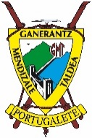
Logibaria - Lixantzili (Lichans): Zalhagana (1.053 m) – Lexantzümendi (572 m)
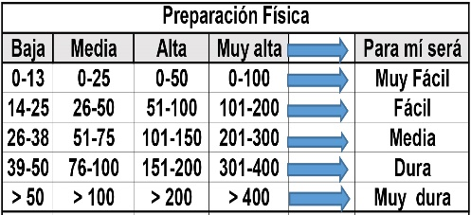
Distantzia/Distancia = 17 km
Aurreikusitako denbora /Tiempo estimado = 6 ordu
Garaiera positiboa /Desnivel positivo = 952 mts
Zailtasun teknikoa/Dificultad técnica = Erreza/Fácil
Zailtasunaren indizea/Indice de dificultad = 108 (consultar tabla adjunta)

Descripción: La Sierra de Belozkarre en Zuberoa, con una altitud media de 1.000 m, domina el valle de Apura al norte y el valle de Larraine al sur, con varias cimas interesantes: Belozkarre (1.173 m) que da nombre a la sierra al ser la más elevada, Bostmendieta (1.020 m), curiosa sucesión de cinco colinas, y Zalhagaña (1.053 m) en el extremo más oriental sobre Ligi (266 m).
Itinerario: comenzamos la ruta en una curva de la carretera a medio camino entre Ligi-Atherei y Larrau. Empezamos a subir por una pista asfaltada que serpentea entre caseríos durante casi 2 km hasta una caseta de antenas. Unos 40 m antes de llegar a esta caseta damos un brusco giro a la derecha (E) para proseguir el ascenso por numerosas curvas y giros (hay algún atajo) hasta una cabaña poco antes del km 4, a la entrada del caserío Andotze, donde la pista gira 180 º a la izquierda (O) para darnos un respiro llaneando durante 1 km rodeando las faldas del Andotze hasta el collado Buscoy (703 m).
Desde aquí, ya por sendero, reanudamos el ascenso que en un par de km nos lleva hasta la cumbre del Zalhagaña (1.053 m), que está marcada con un taco cimero. Aunque en su parte superior es un plácido prado con dos cotas muy próximas, sobre la abrupta arista sur un cresterío rocoso con monolitos en roca negra hacen de contrafuertes, por encima del puente de Azkarai (316 m).
Tras coronar el Zalhagaña continuaremos por el cordal de la sierra de Belozkarre en continuo descenso por pistas y caminos hasta el barrio de Ezpeleta (297 m), ya en el km 13. Pasamos por Ligi-Atherei (250 m) y buscamos la senda balizada que nos lleva a coronar la aislada pirámide de Lexantxümendi (572 m), llamada también “La Chapeau du Gendarme” por su forma característica.
Esta curiosa cumbre aislada se eleva sobre la orilla izquierda del río Saison, y se puede considerar la estribación más septentrional del macizo de Belozkarre. Su cima, con mesa de orientación y buzón con forma de tonel, está bastante despejada permitiendo la visibilidad.
En la bajada hacia Lichans, por arbolado, helechos y rocas, seguimos una estrecha senda también balizada que culebrea por esta vertiente NE de la montaña en la que nos podemos encontrar algún vallado electrificado de algún propietario no muy conforme con las balizas de pintura amarilla (que no se ven desde la carretera).
Tras cruzar la carretera que rodea la montaña por el E desde Atherei llegamos finalmente a Lichans-Sunhar (246 m), población de dos pequeñas aldeas recostadas en la ladera norte de la montaña. Pasando junto a la iglesia con el cementerio adosado llegamos al frontón, junto al que estará esperando el bus.

M Ó V I L C L U B 605 770 741

